МІНІСТЕРСТВО ОСВІТИ І НАУКИ УКРАЇНИ
ВСП «ФАХОВИЙ КОЛЕДЖ ПРОМИСЛОВОЇ АВТОМАТИКИ
ТА ІНФОРМАЦІЙНИХ ТЕХНОЛОГІЙ
ОДЕСЬКОГО НАЦІОНАЛЬНОГО ТЕХНОЛОГІЧНОГО УНІВЕРСИТЕТУ»

Практична робота № 3

Тема: Відношення між класами
Мета: отримати практичні навики встановлення відношення різного типу
між класами системи ґрунтуючись на принципах ООП.

Виконав:
Студентка ФКПАІТ ОНТУ
групи КП-222
Пащенко Ангеліна
Оцінка:
_____________________

Одеса 2025
Завдання
1. Використовуючи відношення асоціації створити пари класів (класи з
практичної роботи №2). Для кожної асоціації вказати символ порядку
класів в асоціації (навігацію), кратність асоціації та ім’я асоціації.
2. Зв’язати класи використовуючи N-арну асоціацію. Для кожного класу
вказати кратність.
1. Використовуючи відношення узагальнення побудуйте ієрархію
спадкування для класів з практичної роботи №2.
2. Для даних відношень створіть рядки-обмеження.
3. Побудуйте ієрархію спадкування використовуючи множинне
спадкування.
4. Використовуючи класи з практичної роботи №2 побудуйте бінарні пари
зв’язані відношенням залежності. При необхідності вкажіть стереотип
залежності.
5. Використовуючи класи з практичної роботи №2 побудуйте для них
агрегацію по посиланню та по величині.

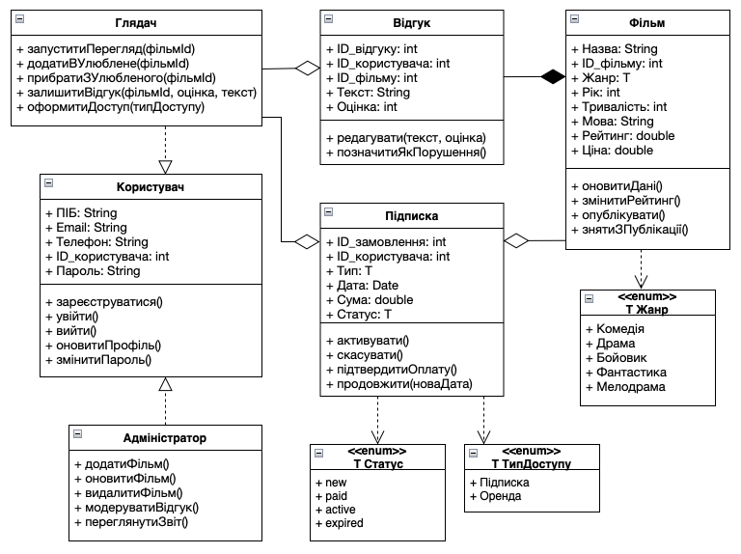

Контрольні питання:
- Що таке асоціація?
Це відношення між класами яке відображає наявність певного зв’язку між ними, на діаграмі показується суцільною лінією між класами, іноді з іменем асоціації та кратністю.
- Як вказати навігацію в асоціації?
Напрямок навігації задають порядком класів та стрілкою трикутником біля імені асоціації напрямок стрілки показує, у якому напрямку розглядаються класи в асоціації.
- Для чого використовується кратність?
Кратність показує скільки об’єктів може брати участь у відношенні або скільки значень може мати атрибут.
- Що таке N-арна асоціація?
Це асоціація, яка зв’язує деяким відношенням три й більше класів.
- Які різновиди асоціації вам відомі?
Бінарна, N-арна, агрегація, композиція, залежніть.
- Що таке спадкування?
Відношення між більш загальним елементом-предком і елементом-нащадком, нащадок успадковує властивості та поведінку предка й може додавати власні.
- Що таке множинне спадкування?
Випадок узагальнення коли один клас-нащадок має кілька предків і успадковує властивості та поведінку від декількох базових класів.
- Для чого використовують рядки-обмеження?
Вони розширюють семантику елемента UML, дозволяючи додавати нові правила або змінювати існуючі.
9. Які ключові слова можна використовувати в якості рядків-обмежень? Що
вони означають?
in - вхідний параметр
out - вихідний параметр
inout - параметр введення/виведення

Висновок: У цій практичній роботі були розглянуті основні види відносин між класами в UML: асоціації, агрегація, композиція, залежність та узагальнення.

